МБОУ «Основная общеобразовательная школа ст. Сырт Переволоцкого района» Оренбургской области

Исследовательская работа

История поселений Переволоцкого района
Оренбургской области

Автор:
Величко Регина

Руководитель Колубаева Наталья Алексеевна
учитель географии МБОУ
«ООШ ст. Сырт Переволоцкого района»
Оренбургской области

В далеком прошлом на территории нашего района жил разный кочевой народ. Одним из таких народов считаются башкиры. Еще в XVI веке здесь по незаселенным степным просторам скитались со своими стадами их кочующие племена. Летом башкиры кочевали вдоль берегов Яика (Урала) и Самары, исток которой находится на территории нашего района. Само название реки происходит от иранского слова «хумар» - овечья река. Во время передвижения кочевников на берегу реки могли собираться большие стада овец. На зиму они собирались около стойбищ. Их жилье не было постоянным. Оно не требовало много материала, легко собиралось, чтобы затем его можно было поставить на новом месте.
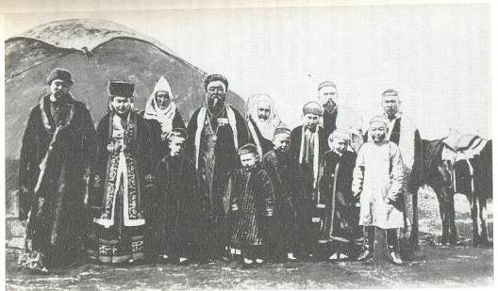
У юрты кочевников.

Появление постоянных поселений в нашем районе началось в XVIII веке. В это время уже образовался Яицкий казачий городок. Через территорию нашего края проходили торговые дороги из Уфы, Самары, Казани в Яицкий городок. Возник и водный путь с реки Волги на реку Яик (Урал). Он шел с Волги вверх по реке Самаре к ее истоку. Чтобы попасть в реку Яик (Урал) волжские купцы вытаскивали лодки с товаром на сушу и по бревнам катили «переволакивали» на несколько километров в реку Камыш – Самара, приток Яика (Урала) и дальше продолжали водный путь. Место, где начинался волок, называли переволоками.
В 1734 г. в наш край направляется оренбургская экспедиция во главе с И.К.Кирилловым. Чтобы обезопасить экспедицию и обеспечить её грузами И.К. Кириллов, а позже его преемник В.Н.Татищев создают крепости «Татищева пристань» в 1736 году и Переволоцкая в 1738 году. Жителей крепостей называют казаки. Ныне это село Татищево и посёлок Переволоцкий. Крепости располагались у крупных рек, где было достаточно леса для построек. И сами крепости и казачьи дома строились деревянными.
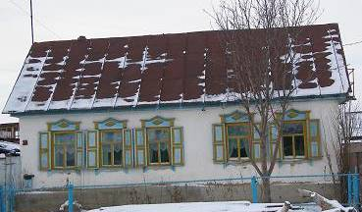
Казачий дом в п. Переволоцкий.

Академик П.С.Паллас, проехавший через Татищеву крепость в июне 1769 года по дороге в Оренбург пишет: «Она построена неправильным четырехугольником, обнесена бревенчатою стеною, рогатинами и деревянными укреплена батареями по углам». Паллас указывает, что в крепости построены казармы, имеются дома для офицеров, церковь и больше двухсот обывательских домов.»
В 40-х годах XVIII века Оренбургская губернская канцелярия отводит земли офицерам оренбургских полков и помещикам. На полученные земли они перевозят своих крепостных крестьян и основывают деревни, получившие названия по фамилии или имению помещика. 12 июня 1746 года между крепостями Чернореченской и Татищевой был отведён участок земли в количестве 25 десятин земли русскому историку, академику, исследователю Оренбургского края П.И. Рычкову. Там основывается Рычковский хутор с господским домом и крестьянскими дворами. От этих строений ничего не осталось. Во время восстания Е.Пугачёва в сентябре 1793 года повстанцы, двигаясь из крепости Татищевой в сторону Оренбурга останавливались на хуторе и разгромили его: скотину перерезали, лошадей и людей с собой забрали, а строения все выжгли. Образовавшееся позже на этом месте село Рычковка (по местному Токмаковка) было казачьим.
Построенные крепости защищали от набегов кочевников и с XIX века начинается переселение в наш край крестьян из густонаселённых южных губерний. Они с небходимым скарбом ехали на подводах со скотом, запасами зерна. Этими переселенцами были основаны многие сёла нашего района. В первый год селились у речек, временным жильём были землянки.
Спустя несколько лет строили дома. Первые поселенцы строили деревенские дома из леса, которого было достаточно по берегам речек. Крыши делали из тёса или соломенные.
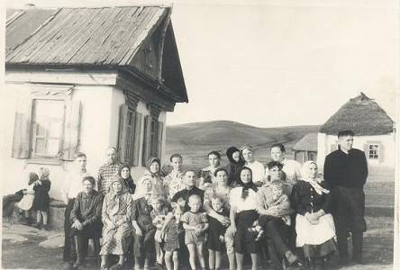
Приезжающие сюда позже поселенцы и менее состоятельные крестьяне строили дома из самана.
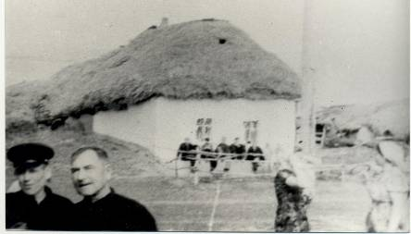
Деревянные и саманные дома обмазывались глиной и белились мелом, а завалинки красили красной глиной.
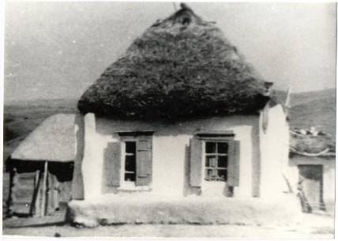
О характере строения, его размерах, стоимости говорит вот этот документ об обмене строениями от 1925 года.
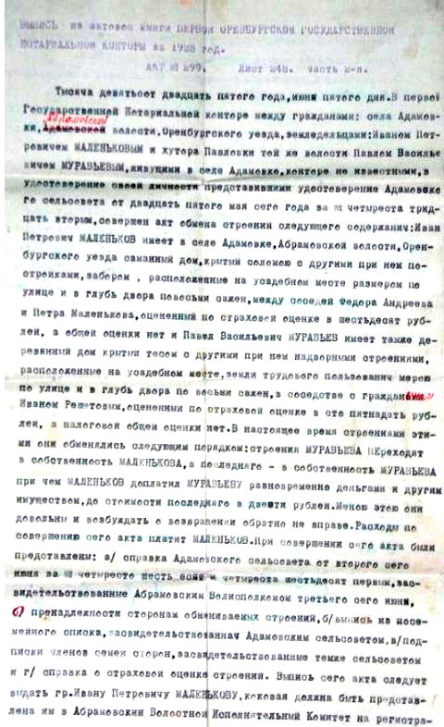
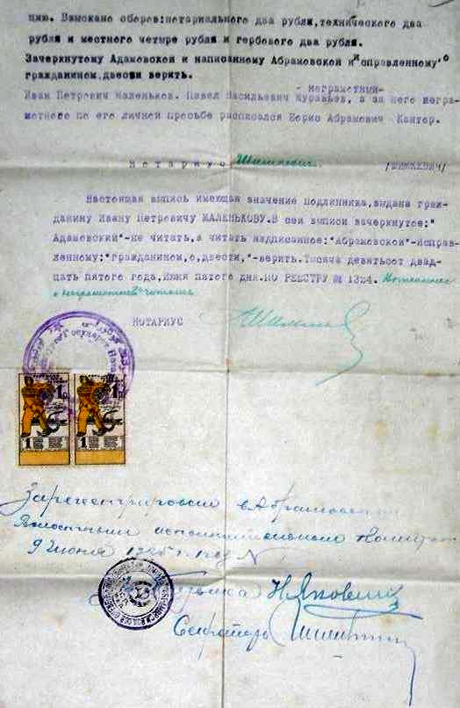
Дома ставились одной линией вдоль речки, «лицом» на восток или на юг. К дому примыкали сени, через которые был ход в сарай и чулан. В чулане стояли сундуки, лари с зерном, мукой, хранилась домашняя утварь.
Если дом ставили «лицом» на восток, то сени и сарай пристраивали под прямым углом и получалась постройка Г-образной формы. Если дом ставили на юг, то все постройки были расположены в одну линию. На наибольшем расстоянии от дома ставили амбар. Это было небольшое саманное или деревянное строение без окон. В амбаре хранили зерно, кизяк, керосин, одежду. В сёлах часто случались пожары, а амбар, находящийся в стороне, оставался целым.
Для огородов отводились земли у речки.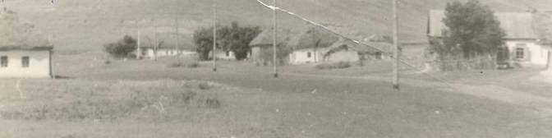
В сёлах строились большие деревянные церкви, церковно-приходские школы, купеческие магазины.
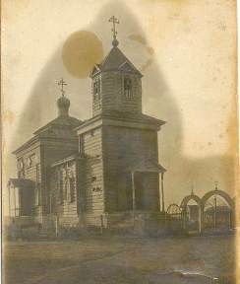
Сёла называли по именам основателей (Филипповка, Капитоновка), по названию сёл откуда были родом (Мамалаевка), по названиям рек (Чесноковка- правый приток реки Урал), по формам рельефа (Сырт-водораздел), от растительного покрова (Ольшанка).
Самыми поздними поселенцами нашего района являются немцы. В Россию они переселились из Пруссии. Когда земли стало не хватать, они стали искать новые места для поселения. В 90-х годах XIX века немецкие крестьяне закупили земли у Оренбургских землевладельцев. Первые дома в немецких сёлах строились в основном из самана, реже из камня или кирпича, крыши крыли ржаной соломой или камышом. Позже, для строительства деревянных домов стали покупать лес.
От улицы дома отгораживали забором, за которым находился сад с фруктовыми деревьями, смородиной, малиной, сиренью, розами, тюльпанами. Вдоль заборов на улице делались тротуары. За домом располагался огород. На огородах высаживали картофель, свёклу, морковь, лук, фасоль, огурцы и помидоры, кукурузу и подсолнечник. Огород отгораживался живой изгородью из деревьев и кустарников. Напротив дома через двор стоял домик с летней кухней, хлебопекарней и мастерской.
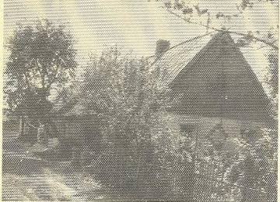
Дом в селе Кубанка
В середине села со временем строили школу, молитвенный дом или церковь.
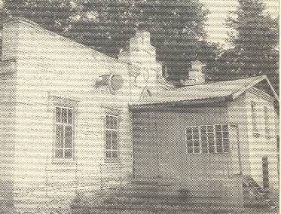
Бывшая церковь в селе Степановка
Названия немецким сёлам давали по географическим особенностям места (Долиновка, Каменка, Зеленовка) или по личным именам. Село Алисово было названо в честь жены Николая II Александры (Алисы), немки по происхождению. А село Претория названо по городу Претория в Южно-Африканской республике, потому что немцы-переселенцы считали себя голландцами по происхождению, как и бурские колонисты в Африке.
Сооружение жилого дома для наших предков было исполнено глубочайшего смысла. В российской деревне каждый человек строил жилье для себя и своей семьи сам, своими руками. Поэтому каждый дом был индивидуален, построен по замыслу хозяина, который был и архитектором, и каменщиком, и плотником, и кровельщиком. Традиции в постройке определялись во многом климатическими условиями и наличием подходящего строительного материала. Поэтому так красивы и неповторимы наши села.

